**2017年杭州市环境状况公报发布**

去年市区空气优良天数271天，比前年增加11天

2018年06月05日 08:43:40 来源： [杭州网-杭州日报](http://hangzhou.zjol.com.cn/qwfb/201806/t20180605_7468131.shtml)

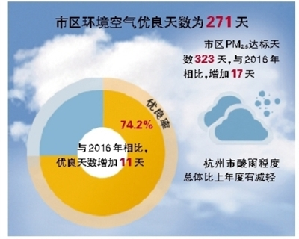

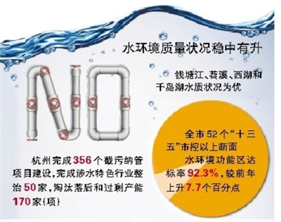

　　过去的一年，杭州空气质量怎么样？江湖水质有什么变化？杭州为改善环境做了什么？2017年杭州市环境状况公报昨天发布。

**去年市区空气优良天数271天**

**建德市空气质量最好**

　　公报显示，去年全市环境空气质量进一步改善，主要污染物为臭氧。

　　按照环境空气质量标准（GB 3095-2012）评价，2017年杭州市区环境空气优良天数为271天，优良率为74.2%。与2016年相比，优良天数增加11天。与2015年相比，优良天数增加29天。其中环境空气质量最好的是建德市。

　　拿大家最关注的PM10、PM2.5来看，二者的年均浓度分别为72微克/立方米、45微克/立方米，分别超标0.03和0.29倍，但同比分别下降8.9%、8.2%。

　　杭州市区PM2.5达标天数323天，与2016年相比，增加17天。与2015年相比，达标天数增加40天。

　　在其他各项指标下降的同时，臭氧超标天数有所上升，2017年臭氧超标天数为52天，比2016年增加3天，比2015年增加2天。

　　同时，杭州市酸雨程度总体比上年度有减轻。淳安县处在非酸雨区。

**水环境质量状况稳中有升**

**运河与城市河道水质轻度污染**

　　公报显示，全市水环境质量状况良好，同比稳中有升。

　　全市52个“十三五”市控以上断面，水环境功能区达标率92.3%，较前年上升7.7个百分点；达到或优于Ⅲ类标准比例88.5%，较前年同期上升3.9个百分点。

　　具体来看，钱塘江、苕溪、西湖和千岛湖水质状况为优。其中，西湖平均透明度为1.33米，湖区内监测点位水质均达到Ⅲ类以上水质标准。千岛湖平均透明度为3.91米，湖区内监测点位水质均达到Ⅰ类水质标准。全市集中式饮用水水源地水质状况也为优。

　　运河与城市河道水质状况为轻度污染。

　　除此之外，全市声、辐射、固废等环境质量总体稳定，环境安全得到有效保障。

　　到去年年末，全市实际耕地面积为333.4万亩，比上年度耕地面积减少2.81万亩，但通过高标准基本农田建设、标准农田质量提升，耕地平均质量等别较上年度有所提升。

　　尤其值得高兴的是，全市森林面积1690万亩，同比增长了38万亩。森林覆盖率在66%以上,同比增长了1个百分点。

　　为了保护生态环境 杭州做了什么？

　　2017年，杭州市荣获省级生态文明建设示范市、全省治水工作最高奖“大禹鼎”、国家生态园林城市、全国“2017美丽山水城市”等荣誉称号。

　　这些荣誉来之不易，杭州为此付出了不少努力，例如完成356个截污纳管项目建设，持续开展河道清淤工程，加大“散、乱、污”企业关停整治力度，完成涉水特色行业整治50家，淘汰落后和过剩产能170家（项）。

　　同时，推动公交车全面清洁化；深化小客车总量调控措施；率先出台“国三”柴油车淘汰补助实施细则，累计淘汰老旧车23119辆。推进公交、环卫、渣土等重型柴油车“车载尾气排放检测系统”安装；全面完成供应“国五”标准车用柴油相同的普通柴油等等。